MATERIA: Ingeniería de Software II

DOCENTE: Antonio Quiña, Ing. Mgs.

ESTUDIANTE: Josue Alba

FECHA: 07 de enero del 2018

TEMA: Instalación y configuración de LARAVEL

Tabla de Contenidos

DESARROLLO 1

INSTALACIÓN DE COMPOSER 1

INSTALACIÓN DE LARAVEL 3

# DESARROLLO

Para empezar a trabajar con Laravel es necesario cumplir con los siguientes requisitos iniciales:

* Un entorno de desarrollo web: Apache, IIS, Nginx PHP 5.3 o superior
* Base de datos: MySQL, Sqlite, PostgreSql o Sqlserver
* Composer

### INSTALACIÓN DE COMPOSER

Composer es un gestor de dependencias para PHP. Esto quiere decir que permite descargar de sus repositorios todas las librerías y las dependencias con las versiones requeridas que el proyecto necesite. (Introduction - Composer, s.f.)

Una vez que la descarga finalice, ejecuta el instalador y haz click en Next.

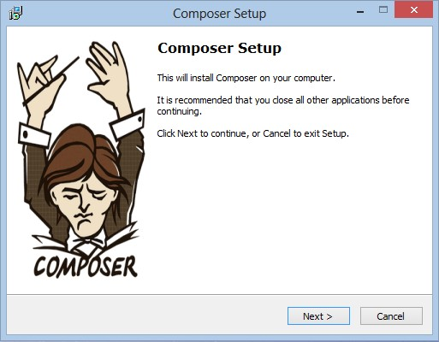

Si se quiere administrar los proyectos mediante el Explorador de Windows se selecciona la opción “Install Shell Menus” aunque lo recomendable es la usar la línea de comandos.

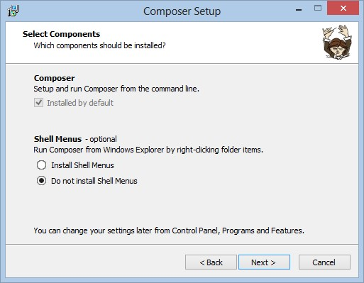

A continuación, pide indicar la ruta del ejecutable de PHP, en este caso como se está trabajando con XAMPP el ejecutable de PHP se encuentra en la ruta C:\xampp\php\ (si se usa WAMPP la ruta es C:\wamp\bin\php\php5.5.12). Seleccionar php.exe, luego click en Next.

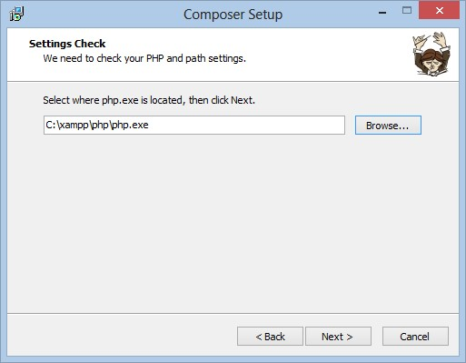

En este punto el instalador de Composer muestra la configuración de la instalación, simplemente dar click a Install.

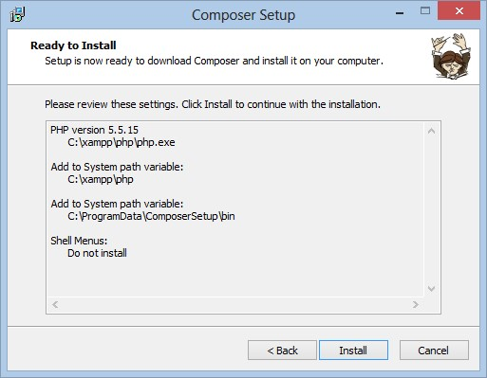

### INSTALACIÓN DE LARAVEL

Primero, descargar el instalador de Laravel usando Composer:

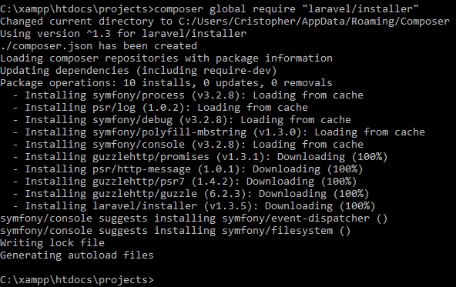

Una vez instalado, el comando laravel new creará una nueva instalación de Laravel en el directorio que especifique. Por ejemplo, laravel new blog creará un directorio llamado blog que contiene una nueva instalación de Laravel con todas las dependencias de Laravel ya instaladas:

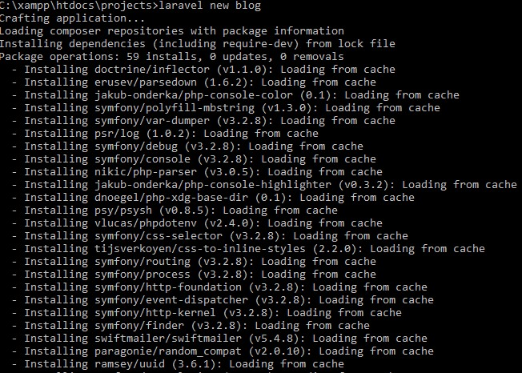

Una vez finalizado la instalación procedemos a ingresar al navegador

